**关于降落时的精准定位方案**

# 采用蓝牙信标定位

信标beacon是一种电台，只发射不接收，没有数据处理功能。蓝牙信标是利用蓝牙信号，使得接收者根据电台ID和信号强度指示rssi来得出相对定位的技术方案。

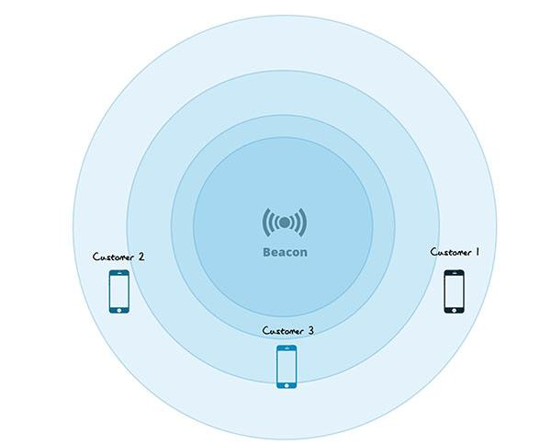

一般的使用方法是当接收者在beacon辐射信号范围内时，可以根据rssi得出粗略的距离，由于beacon的位置已知，所以接收者的位置可以推算出一个范围，如果同时有多个beacon则接收者的位置可以推算得比较精准。

方案如下：

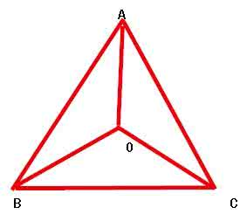

1. A、B、C分别为一个beacon它们相距15米，部署在降落场地的圆周上。
2. O为无人机，由于信号是上下方向的可以看作是理想空旷场景，O可接收到ABC的信号，根据信号强度rssi，可以得出是否无人机的投影点正对准场地中心。

# 采用简易的GPS差分法定位

GPS信号误差很大，超过10米。如果GPS信号误差很小时，无人机直接利用GPS信号定位到降落场地是最理想的情况。

可以利用共模法把误差抵消。方案如下：

1. 在地面设定一处基站，固定地点，事先精准测得它的地理坐标。
2. 在基站处测GPS信号，并对比精准坐标求出差异值
3. 在无人机上测GPS信号，此信号要利用差异值进行修正
4. 修正后的数据才能作为无人机系统所需的GPS信号参与工作和运算。